細胞のつくり：ワークシート 観察１
２年 組 番 氏名

予 想どんな植物も同じ細胞のつくりになっているのだろうか。
同じだと思う。

動物も植物と同じ細胞のつくりになっているのだろうか。
葉緑体はないと思う。

観察の目的
動物や植物のつくりはどのようになっているのか調べる。

観察方法どこに注目して顕微鏡で観察すればよいか。
・葉緑体があるか

・核があるか（酢酸カーミンで染める）

・細胞壁があって四角いか

各グループの測定結果を黒板に記入させ，測定誤差もあるがほぼどのグループも比例の関係が成り立っていることに気付かせ，まとめにつなげる。

観察結果
 | オオカナダモ | ムラサキツユクサの葉 | ヒトのほおの内側の粘膜
染色しない細胞のスケッチ |  | 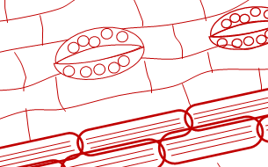
染色した細胞の  スケッチ |  | 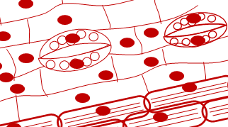
葉緑体があるか | ある | ある | ない
核があるか | ある | ある | ある
細胞壁があって  四角いか | 細胞壁がある  四角い | 細胞壁がある  四角い | 細胞壁がない  四角くない
他に気付いた特徴

観察結果から分かったこと
動物の細胞には細胞壁と葉緑体がなかった。
共通して全ての細胞に核が１つずつあった

細胞のつくり：ワークシート 観察１
２年 組 番 氏名

予 想どんな植物も同じ細胞のつくりになっているのだろうか。

動物も植物と同じ細胞のつくりになっているのだろうか。

観察の目的

観察方法どこに注目して顕微鏡で観察すればよいか。

観察結果
オオカナダモ

観察結果から分かったこと

まとめ

